青岛市市场监督管理局
2024年度行政执法统计年报

目录
一、青岛市市场监督管理局2024年度行政许可实施情况统计表
二、青岛市市场监督管理局2024年度行政处罚实施情况统计表
三、青岛市市场监督管理局2024年度行政强制实施情况统计表
四、青岛市市场监督管理局2024年度行政检查实施情况统计表
五、青岛市市场监督管理局2024年度行政征收征用情况（无）

一、青岛市市场监督管理局2024年度行政许可实施情况统计表
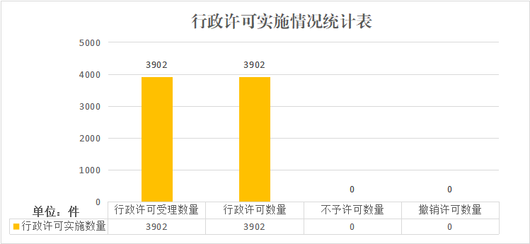
说明：1.统计范围为2024年度1月1日至12月31日。
2.准予变更、延续和不予变更、延续的数量，分别计入“许可数量、不予许可数量”。

二、青岛市市场监督管理局2024年度行政处罚实施情况统计表
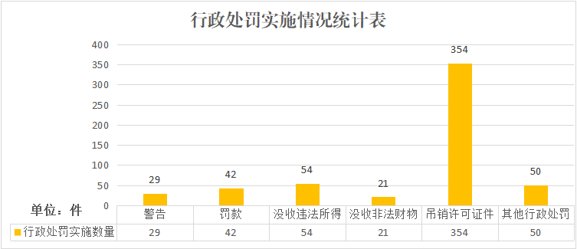
说明：1.统计范围为2024年度1月1日至12月31日。
2.一个处罚决定书中包含一种行政处罚的，计入相应的行政处罚类别栏中；包含两种以上行政处罚类别的，计入最重的行政处罚类别栏中，不重复统计。如“没收违法所得，并处罚款”，计入“没收违法所得”类别；并处明确类别的行政处罚和其他行政处罚的，计入明确类别的行政处罚，如“处罚款，并处其他行政处罚”，计入“罚款”类别。
3.2024年度实施的通报批评、暂扣许可证件、降低资质等级、限制开展生产经营活动、责令停产停业、责令关闭、限制从业、行政拘留数量均为0。

三、青岛市市场监督管理局2024年度行政强制实施情况统计表
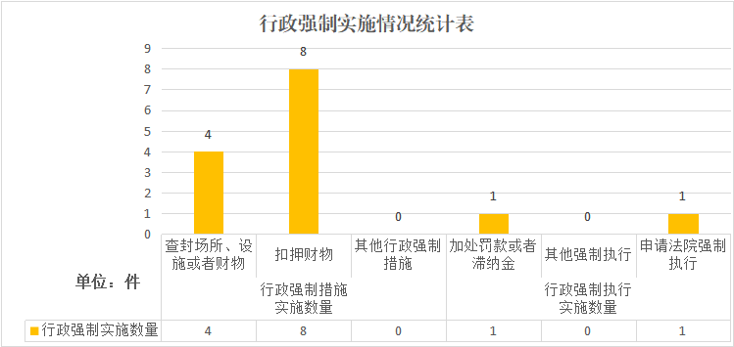

说明：1.统计范围为2024年度1月1日至12月31日。
2.行政强制措施实施数量是指作出“查封场所、设施或者财物、扣押财物、冻结存款、汇款或者其他行政强制措施”决定的数量。
3.行政强制执行实施数量是指“加处罚款或者滞纳金、划拨存款、汇款、拍卖或者依法处理查封、扣押的场所、设施或者财物、排除妨碍、恢复原状、代履行和其他强制执行方式”等执行完毕或者终结执行的数量。
4.申请法院强制执行数量是指向法院申请强制执行的数量，时间以申请日期为准。

四、青岛市市场监督管理局2024年度行政检查实施情况统计表
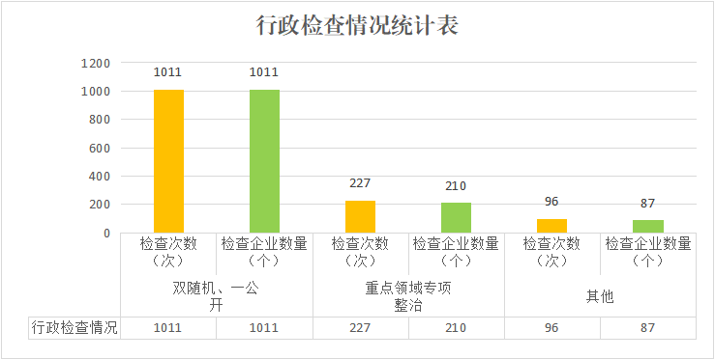
说明：1.统计范围为2024年度1月1日至12月31日。
2.行政检查的次数是指检查1个检查对象，有完整、详细的检查记录，计为检查1次。无特定检查对象的巡查、巡逻，无完整、详细检查记录，检查后作出行政处罚等其他行政执法行为的，均不计为检查次数。

五、青岛市市场监督管理局2024年度行政征收征用情况
青岛市市场监督管理局2024年度无行政征收及征用情况。

